WILLY FOG (CESTA KOLEM SVĚTA ZA OSMDESÁT DNÍ)
AROUND THE WORLD IN 80 DAYS
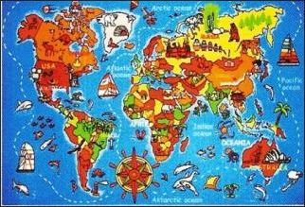
Ročníkový projekt 8. ročníku pro školní rok 2020/2021

Nechali jsme se inspirovat dobrodružnou knihou Julese Verna Cesta kolem světa za 80 dní.
Budeme putovat po světě, procestujeme mnoho zemí a zastavíme se vždy tam, kde se nám to v rámci jednotlivých aktivit bude hodit.
Čeká nás 6 zastavení.
Před každou zastávkou se žáci na hodinách ČJL seznámí s danou zemí/městem (práce s textem, s encyklopedií, psaní dopisu). Z hlediska literatury se rovněž budou věnovat i další tvorbě Julese Verna.
Odstartujeme hned zkraje října v Londýně, podrobně probereme britský Commonwealth v 19. století i v současnosti, což je ideální na hodiny AJ a ČS formou práce s textem o vybraných zemích Britského impéria. Na ČP a AJ se budou žáci ještě navíc v průběhu podzimních měsíců věnovat i přírodním katastrofám.
V Evropě se zastavíme a potkáme se v rámci předmětů ČS a MF resp. TV, ve kterých se budeme věnovat Průmyslové revoluci. Jedním z hlavních dopravních prostředků Willyho Foga a jeho společníků byla (paro)loď a tak si povíme něco o parním stroji. Na TV si zaběhneme krátké i delší tratě a budeme měřit čas na určité dráze a počítat rychlost. Porovnáme naši rychlost s rychlostí lodí či vlaku, který se stal dalším důležitým dopravním prostředkem na této cestě.
Z Evropy vyrazíme převážně vlakem, ale i lodí do Suezského průplavu. Suez a Afriku podrobně rozebereme v ČS a AJ.
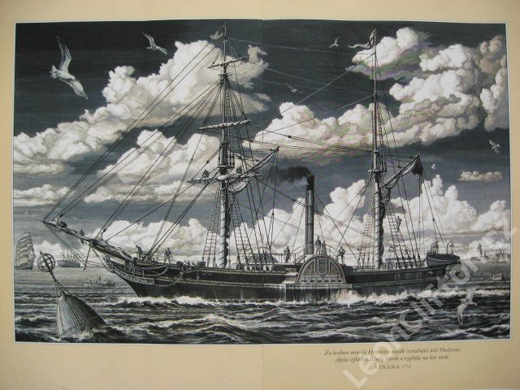

Velké zastavení nás čeká v Indii a Indonésii, kde prozkoumáme v rámci ČP místní zvířenu, v rámci ČS význam Indie v 19. století , zastavíme se na ostrově Bali a budeme v EV batikovat.
Následovat bude Latinská Amerika, konkrétně Mexiko, které nám (doufáme) představí mexická studentka na hodinách španělštiny a pokusíme se vše probrat i z pohledu jazyka německého. V německém jazyce si přiblížíme život v Severní Americe pohledem spisovatele Karla Maye.
Z Mexika vyrazíme do New Yorku, kterého se opět chopí angličtináři a ČS. A taky si na SP zkusíme vyrobit plavidlo, na kterém možná přeplujeme zpět do Londýna.
Uvidíme, zda stejně jako pan Fog vše stihneme včas, protože i na nás po cestě čeká řada nepředvídatelných překážek.
Část z výše naplánovaného zvládneme v rámci daných hodin, na větší zastavení si připravíme projektové dny.
Na rozdíl od minulých 2 roků nebudou žáci soutěžit v týmech, hodnotit je budeme po každé aktivitě zvlášť nebo v rámci daného předmětu na základě naplnění daného očekávaného výstupu.
A aby nebyly všechny projektové aktivity jen na nás učitelích, dostanou osmáci dostatek prostoru pro vlastní nápady a jejich realizaci. První návrhy už přišly:
- ochutnávky exotických jídel,
- bojovka večerní Prahou,
- jako odměnu za vykonané úkoly by si děti přály získávat „peníze“ a pak mít možnost s nimi nakládat dle vlastního uvážení,
- sportovní aktivity na motivy zápletky románu

